**Тарасевич Иван Савастьянов**

30.06.1848 – крещение дочери Магдалины (НИАБ 136-13-141, л.136об-137, №36/1848-р (ориг), НИАБ 136-13-156, л.400об-401, №36/1848-р (коп)).

6.10.1850 - помещичий крестьянин, в ревизию 1834 года 24 года (родился около 1810 года), в ревизию 1850 года на 6.10.1850 – 40 лет, жил в доме 11 (НИАБ 333-9-417, л.304об).

**НИАБ 136-13-141** Лист 136об-137. **Метрическая запись №36/1848-р (ориг).**

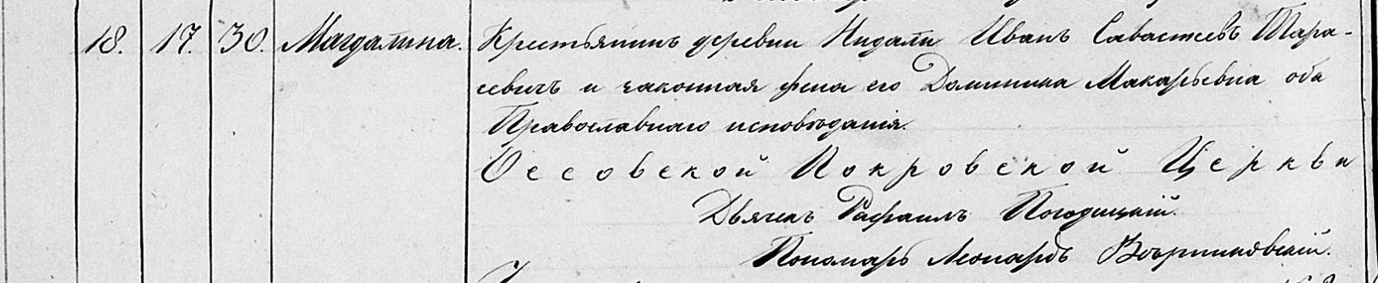

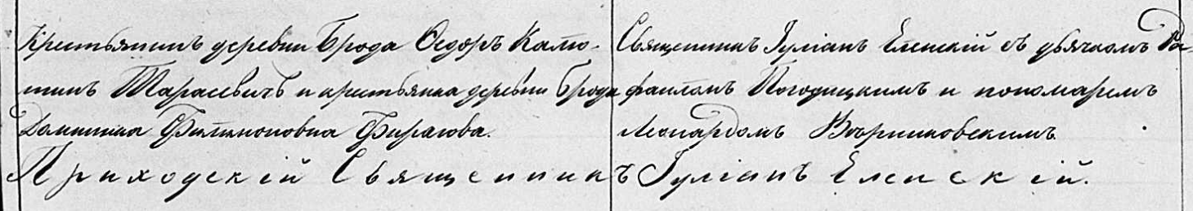

Осовская Покровская церковь. 30 июня 1848 года. Запись о крещении.

Тарасевичова Магдалина Ивановна – дочь православных крестьян с деревни Недаль, родилась 17 июня 1848 года.

Тарасевич Иван Савастеев – отец: Тарасевич Иван Савастьянов, деревня Недаль.

Тарасевичова Доминика Макарьева – мать: Тарасевич Доминика Макарова, деревня Недаль.

Тарасевич Федор Калютин – крестный отец, крестьянин, с деревни Броды.

Фирагова Доминика Филимоновна – крестная мать, крестьянка, с деревни Броды.

Еленский Юльян – приходской священник.

Погодицкий Рафаил – дьячек.

Верниковский Леонард – пономарь.

**НИАБ 136-13-156** Лист 400об-401. **Метрическая запись №36/1848-р (коп).**

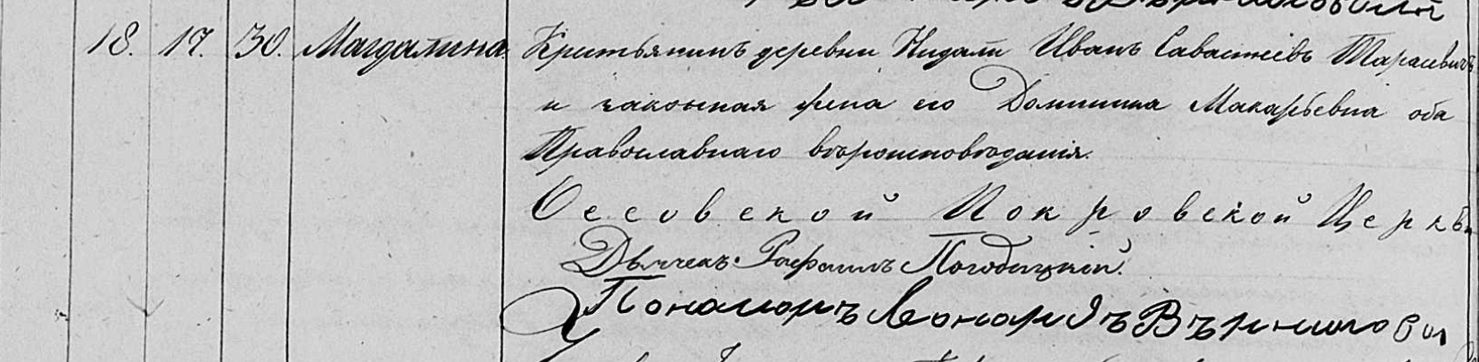

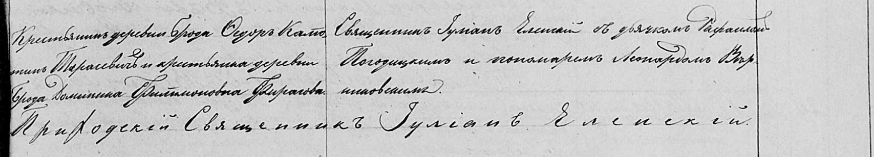

Осовская Покровская церковь. 30 июня 1848 года. Запись о крещении.

Тарасевичова Магдалина Ивановна – дочь православных крестьян с деревни Нидаль, родилась 17 июня 1848 года: Тарасевич Магдалина Иванова, деревня Недаль.

Тарасевич Иван Савастеев – отец: Тарасевич Иван Савастьянов, деревня Недаль.

Тарасевичова Доминика Макарьева – мать: Тарасевич Доминика Макарова, деревня Недаль.

Тарасевич Федор Калютин – крестный отец, крестьянин, с деревни Броды.

Фирагова Доминика Филимоновна – крестная мать, крестьянка, с деревни Броды.

Еленский Юльян – приходской священник.

Погодицкий Рафаил – дьячек.

Верниковский Леонард – пономарь.

**НИАБ 333-9-417**

Ревизские сказки 9 переписи Борисовского уезда книга 10 за 1850 год

Помещичьи крестьяне под буквою С

лист 223 Ревизская сказка тысяча восемсот пятдесятого года октября шестаго дня Минской губернии Борисовскаго уезда имения Мстиж с принадлежащими к оному деревнями помещика Иосифа Михайлова Слизня в состоящих мужескаго и женскаго пола крестьянах

лист 299об-300 деревня Нидаль

лист 304об-305

№11 Иван Савастьянов Тарасевич 24 – 40

Ивановы сыновья Леон новорожд – 13

Наум новорожд – 10

Николай новорожд – 7

Ивана Савастьянова жена Доминика Макарова 34

его дочь Евдокия 1

помещичий крестьянин, в ревизию 1834 года 24 года (родился около 1810 года), в ревизию 1850 года на 6.10.1850 – 40 лет, жил в доме 11 (НИАБ 333-9-417, л.304об).